Ressort: Wirtschaft | Datum: 19.05.2020 |

Zeitwertkonten schaffen in der Corona-Krise Flexibilität

Mit Freistellungen flexibel umgehen –
Ungeplante Auszeiten kurzfristig nehmen

In Krisenzeiten sind Flexibilität und schnelle Anpassung gefordert – auch und besonders in der Arbeitswelt. „Da hilft es, wenn Unternehmen und Organisationen mit entsprechenden Zeitwertmodellen vorgesorgt haben“, sagt Harald Röder, Gründer und Inhaber der Deutschen Beratungsgesellschaft für Zeitwertkonten und Lebensarbeitszeitmodelle (DBZWK). „Zeitwertkonten lösen viele Probleme in der Arbeitswelt und helfen auch in Krisenzeiten, mir die Gestaltungshoheit über meine Lebensarbeitszeit zu bewahren, wie wir jetzt am Beispiel der St. Elisabeth-Stiftung in Bad Waldsee sehen.“

Viele Unternehmen haben sie mittlerweile im Einsatz: die Deutsche Post, die Telekom, die Deutschen Bahn oder Bosch. In der Metallindustrie sind sie neuerdings Tarifbestandteil, die Gewerkschaft Verdi möchte sie zum selbigen machen – Zeitwertkonten. Allein in der Bosch-Gruppe spricht deren Personalabteilung von mehr als 100 verschiedenen Arbeitszeitmodellen, die flexible Zeiten, Sabbaticals, Jobsharing und Arbeitszeitkonten umfassen. Es gehe, so die für die Mitarbeitergewinnung bei Bosch verantwortliche Heidi Stock in einem jüngst erschienenen FAZ-Interview, „vor allem um Flexibilität“. Treiber dieser gewünschten Flexibilität seien die Familien, die Kindersituation, pflegebedürftige Eltern, aufwendige Hobbys oder soziales Engagement.

Man könnte meinen, der Gesetzgeber habe genau für diese Zielgruppe das Flexi-II-Gesetz geschaffen. Und in der Tat ist dem auch so. Denn darin werden die Konstrukte Langzeit- und Lebensarbeitszeitkonten gesetzlich geregelt. „Klingt einfach, ist es in der Praxis aber nicht“, sagt Harald Röder. „Es gibt unzählige Möglichkeiten, mit der Arbeitszeit der Mitarbeitenden flexibel umzugehen und diese zu regeln.“ Entscheidend dabei sei aber, welches Modell die höchste Akzeptanz bei den Mitarbeitenden erfahre. „Und hier geht es neben dem Faktor Flexibilität um das Erfüllen von klaren Bedarfen, die seitens der Mitarbeitenden heutzutage an einen modernen Arbeitgeber herangetragen werden“, so Röder.

Nicht nur High-Potentials binden
Für Harald Röder sind Zeitwertkonten dafür der verbindende Schlüssel. Mit ihnen ließen sich nicht nur High-Potentials, die sich ihren Wunsch nach Auszeit oder einem Sabbatical erfüllen könnten, an das Unternehmen binden. „Alle Mitarbeitenden haben über Zeitwertkonten die Chance, ihre Lebensarbeitszeit individuell und flexibel zu planen. Da ist neben der Aus- die Elternzeit genauso möglich, wie die Pflegezeit von Angehörigen oder der vorgezogene Ruhestand für die Babyboomer.“ Denn viele dieser Generation, so weiß Röder mittlerweile aus vielen Kundenprojekten, möchten vor dem gesetzlichen Rentenalter in Ruhestand gehen, andere aber auch noch weiterarbeiten. „Beide Lebensmodelle, Vorruhestand wie länger arbeiten, um höhere Rentenansprüche zu bekommen, sind mit Zeitwertkonten bestens steuerbar.“

Für Guthaben auf Zeitwertkonten gilt: Sie sind insolvenzgesichert, sorgen für sozialversicherungspflichtigen Schutz und können von einem auf einen anderen Arbeitgeber übertragen werden. Diese Faktoren stehen grundsätzlich für Sicherheit und schaffen Vertrauen. Doch genau dieses Vertrauen wird in Krisen wie der aktuellen Corona-Pandemie auf den Prüfstand gestellt. Was nutzt mir jetzt ein Zeitwertkonto? Kann ich damit mein Kurzarbeitergeld durch Entnahme aufstocken? Harald Röder sagt ganz klar Ja. „Allerdings könnte sich die Entnahme negativ auf die Nettodifferenz zwischen der Vergütung vor und nach der Kurzarbeit und damit auf die Bemessungsgrundlage für das Kurzarbeitergeld selbst auswirken. Ich empfehle, mit der Bundesagentur für Arbeit das abzuklären.“

Zeitwertkonten schaffen gewünschte Freiräume
Viel wichtiger ist Röder der Hinweis, dass die Bundesagentur für Arbeit vor Gewährung des Kurzarbeitergeldes die Entsparung eines Zeitwertguthabens nicht verlangen kann. Damit unterscheiden sich Wertguthaben ausdrücklich von Flexikonten und Überstundenmodellen, die im Vorfeld einer Kurzarbeit abgebaut werden müssen. „Das spricht ganz klar für Zeitwertkonten. Denn aktuell dürften viele Menschen glücklicher darüber sein, ihre Überstunden nicht in Form von Freizeit nehmen zu müssen, sondern diese in ein Zeitwertkonto „einzahlen“ zu können und sich damit zu einem späteren Zeitpunkt gewünschte Freiräume zu schaffen.

Wer aber gerade in der jetzigen Krisensituation ein Zeitwertkonto besitzt, hat den Vorteil, dass dieses auch für kurze Überbrückungszeiten genutzt werden kann – was bislang völlig außerhalb der gängigen Vorstellungen lag. So müssen während der Corona-Krise auf einmal Kinder betreut werden, weil die Schulen, Kindergärten und Kindertagesstätten geschlossen haben. Um solche Zeiten zu überbrücken, kann ein Teil des Guthabens auf einem Zeitwertkonto entnommen werden. Zwei Beispielrechnungen machen das deutlich (vgl. Grafiken im Anhang): Einen Monat überbrücken könnte eine Person, sofern sie über drei Jahre monatlich auf einen Nettolohn von 28,22 Euro verzichtet hätte. Dieser Rechnung ist ein Monatseinkommen von 1.800,00 Euro zugrunde gelegt. Sollte die betroffene Person nur eine Teilfreistellung von beispielsweise 50 Prozent beantragen, könnte mit demselben Guthaben eine Zeit von 2,1 Monaten überbrückt werden. Bei einem Monatsbruttoverdienst von 2.500,00 Euro und einem monatlichen Nettoverzicht in den letzten fünf Jahren von 53,67 Euro könnten sogar 2,5 Monate (bei 100 Prozent Freistellung) bzw. volle fünf Monate (bei 50 Prozent Freistellung) überbrückt werden.

Auch einige der über 1.200 Mitarbeitenden der St. Elisabeth-Stiftung, einem Sozialunternehmen innerhalb des Caritasverbandes im oberschwäbischen Bad Waldsee, haben in der Corona-Krise von ihren Zeitwertkonten Gebrauch gemacht. Vor sechs Jahren implementierte die DBZWK dort das Modell „zeitWERT“. Beweggrund für den Vorstand der St. Elisabeth-Stiftung, Matthias Ruf, war insbesondere, die Mitarbeitermotivation zu erhöhen: „Wir steigern die Zufriedenheit der Mitarbeitenden (...) zeitWERT ist für Fachkräfte ein Argument, sich bei uns zu bewerben und (...) langfristig bei uns zu bleiben.“ Von einer Krise wie der aktuellen hatte damals niemand auch nur eine Vorahnung.

In der Corona-Krise mit Zeitwertkonto flexibel bleiben
Und heute, sechs Jahre später? Hat sich durch das Modell die Mitarbeitermotivation nun verbessert? Und was machen die Mitarbeitenden mit ihren Zeitwertkonten in dieser historisch einmaligen Krisensituation? Die Personalleiterin in der Stiftungszentrale, Nicole Rapp, stellt fest: „Das Thema Zeitwertkonto ist bei uns im Unternehmen angekommen. Der gewünschte Motivationsschub ist in allen Bereichen und über alle Ebenen spürbar.“ Und aus eigener Erfahrung sagt sie: „Für meine geplante Qualifizierungsmaßnahme hatte ich bereits eine dreimonatige Reduzierung meiner Arbeitszeit beantragt. Nun fand diese Qualifizierungsmaßnahme wegen der Corona-Krise nicht statt. Aber dank meines zeitWERT-Kontos konnte ich die Reduzierung ganz flexibel wieder ausgleichen.“

Den umgekehrten Fall erlebte die Leiterin der Personalentwicklung der St. Elisabeth-Stiftung, Alexandra Leeb. Da in der jetzigen Krisensituation viele Termine ausfallen und Aufgaben zurückgefahren werden, entschloss sie sich kurzerhand, im Juni ihre Arbeitszeit auf 30 Prozent zu reduzieren, um ihre Bachelorarbeit zu schreiben. „Unser Lebensarbeitszeitmodell macht das möglich. Das hilft mir enorm, und ich bin meinen Vorgesetzten sehr dankbar, dass sie das aktiv unterstützen.“

„Es ist eine Win-win-Situation,“ bringt es Monika Vollmann-Schipper von der Wohnparkleitung der Stiftung auf den Punkt. Mitarbeiterinnen, die bereits Freistellungen beantragt hätten, könnten diese einfach rückgängig machen und wieder voll arbeiten. „Das ist enorm komfortabel für die Mitarbeiterinnen. Und ich freue mich darüber, dass meine Mitarbeiterinnen kurzfristig wieder verfügbar und da sind. Die weiteren Entwicklungen der Corona-Pandemie sind einfach nicht vorhersehbar. Auf diese Weise bleiben wir extrem flexibel. Das würden wir ohne unser Lebensarbeitszeitmodell zeitWERT nicht schaffen.“

Für Harald Röder zeigt das Beispiel der St. Elisabeth-Stiftung, wie Arbeitgeber wie Arbeitnehmer mit Zeitwertkonten auch und besonders in einer Krisensituation ganz frei verfahren können. „Mehr Flexibilität bei gleichzeitiger Sicherung der angesparten Guthaben ist in der Arbeitswelt derzeit nicht möglich.“ Und deshalb verstehe er auch, dass immer mehr Sozialpartner das Modell der Zeitwertguthaben zu einem festen tarifvertraglichen Bestandteil machen wollten.

Über DBZWK:

Die Deutsche Beratungsgesellschaft für Zeitwertkonten und Lebensarbeitszeitmodelle (DBZWK) mit Sitz in Lorch/Württemberg konzipiert, integriert und verwaltet Zeitwertkontenmodelle für Unternehmen jeder Art. Hierzu gehören Mittelständler aus Industrie und Wirtschaft, Banken sowie soziale Einrichtungen. Als einzige Beratungsgesellschaft begleitet die DBZWK den kompletten Prozess, der maßgeschneiderte Wertkontenmodelle zum Erfolg für Mitarbeiter und Unternehmen macht. www.dbzwk.de

Bildtext zu Bild 1:
Für Harald Röder, Geschäftsführer der DBZWK mit Sitz in Lorch, sind Zeitwertkonten der Schlüssel für mehr Flexibilität – auch und besonders in Krisenzeiten. „Damit erhalten sich Mitarbeitende ihre Gestaltungshoheit über ihre Lebensarbeitszeit.“

Bildtext zu Bild 2:
In der Corona-Krise flexibel und finanziell unabhängig bleiben – das ist mit Zeitwertkonten möglich. So können sich beispielsweise Väter für einen bestimmten Zeitraum freistellen lassen, um die Kinder zu betreuen und damit der Partnerin den Rücken für ihre Tätigkeiten im Homeoffice freizuhalten.

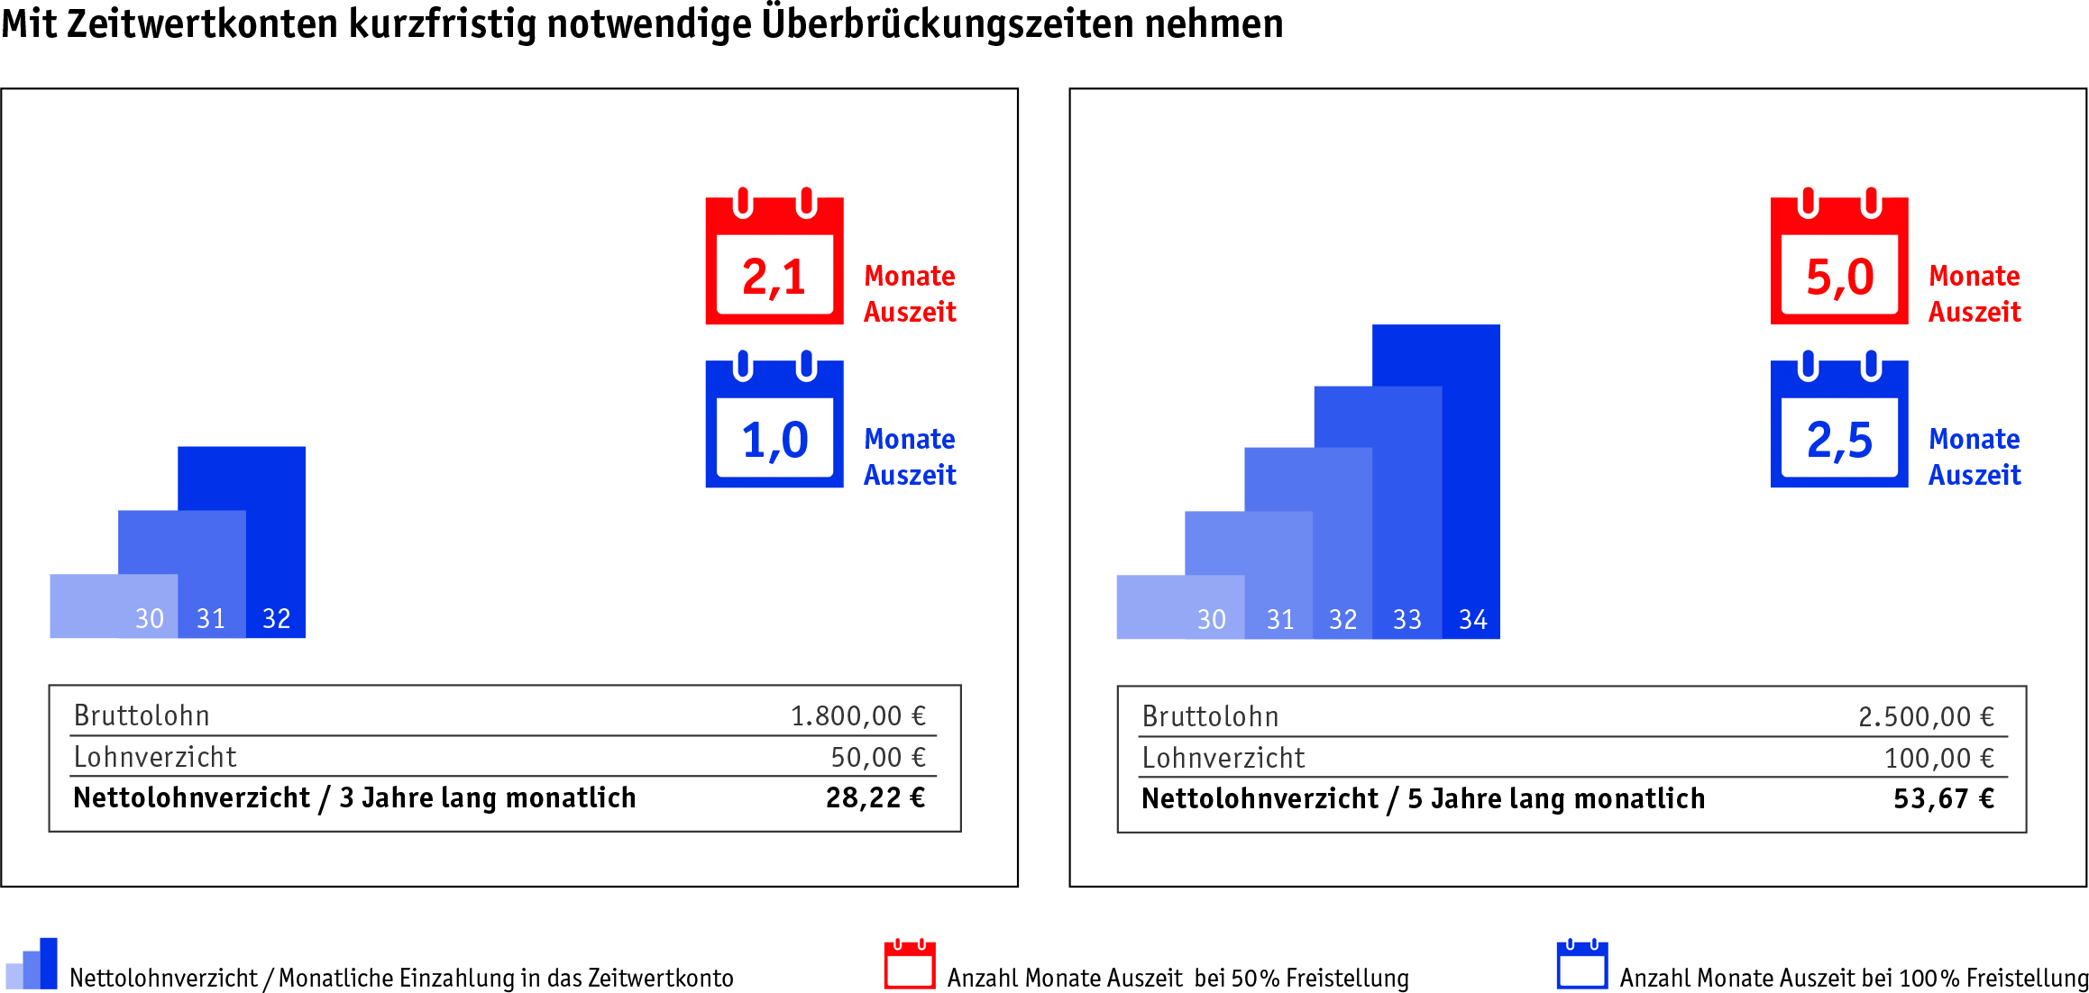

Bildtext zu Bild 3:
Zeitwertkonten können auch für kurzfristig notwendige Überbrückungszeiten genutzt werden – wie jetzt, in der Corona-Krise, wenn beispielsweise für vier oder mehr Wochen die Kinder zu Hause betreut werden müssen. Schon mit einem monatlichen Nettolohnverzicht von 28,22 Euro bei einem Monatseinkommen von 1.800,00 Euro brutto ist nach nur drei Jahren Ansparung eine einmonatige Überbrückungszeit gesichert. Wer sich nur zu 50 Prozent freistellen lässt, erhöht die Auszeitphase bei gleichem Bruttolohn auf 2,1 Monate. Bei einem Monatsbruttoverdienst von 2.500,00 Euro und einem monatlichen Nettoverzicht in den letzten fünf Jahren von 53,67 Euro könnten sogar 2,5 Monate (bei 100 Prozent Freistellung) bzw. volle fünf Monate (bei 50 Prozent Freistellung) überbrückt werden.

Bildtext zu Bild 4:
Die Personalleiterin der St. Elisabeth-Stiftung, Nicole Rapp, konnte mit ihrem Zeitwertkonto eine wegen der Corona-Krise nicht stattgefundene Qualifizierungsmaßnahme und die damit verbundene Arbeitszeitreduzierung ganz einfach ausgleichen.

